Comunicado de Prensa

CONVOCATORIA

**¡Basta ya de silenciamiento de las Mujeres-Iglesia!**

25 de febrero de 2021

*“No estoy aceptando las cosas*

*que no puedo cambiar, estoy*

*cambiando las cosas que no*

*puedo aceptar.”*

*Angela Davis*

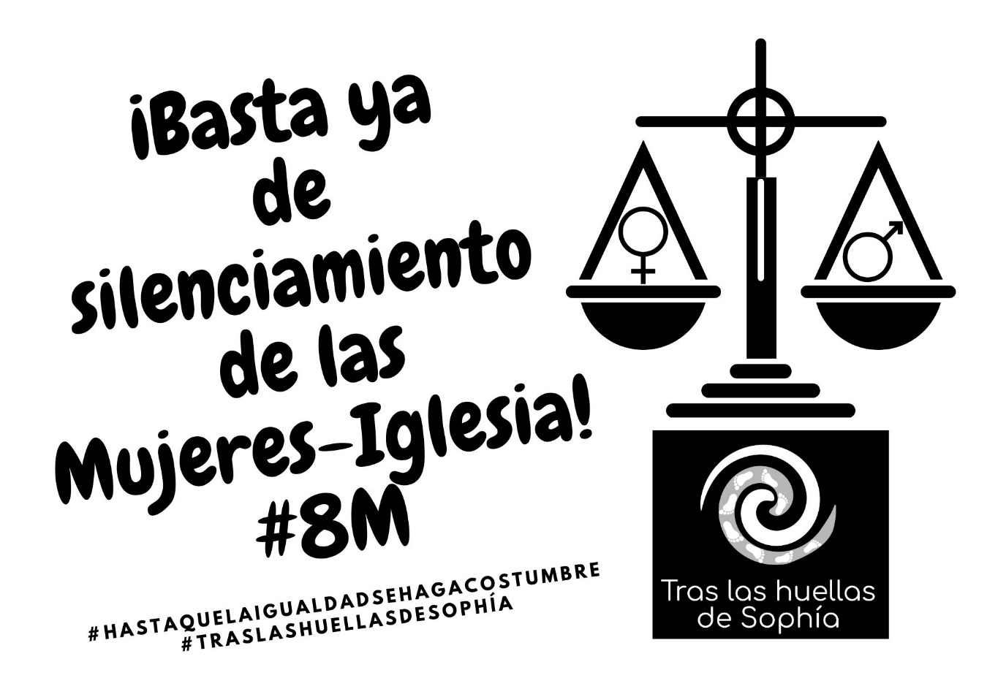

En *Tras las Huellas de Sophía* hemos tomado la iniciativa de preparar el camino hacia el 8M uniéndonos al grito de tantas mujeres laicas, teólogas, congregaciones religiosas, asociaciones y colectivos feministas que claman al unísono por **la inclusión real de las mujeres en la Iglesia Católica**.

Desde la conclusión del Concilio Vaticano II en 1965, las mujeres tomaron conciencia de los roles subalternos que venían desempeñando al interior de la Iglesia. Surgieron fuertes cuestionamientos sobre el significado de su dignidad y equidad en la institución eclesial, y sobre la *imago dei* de las mujeres.

De esta concientización muchas, decidieron salir de sus congregaciones, otras empezaron a formarse en estudios superiores de teología, otras se articularon sororalmente en comunidades eclesiales de base y otras tantas han optado por ordenarse como ministras y a una gran cantidad les hemos perdido por el camino pues prefirieron abandonar la Iglesia.

A partir de ello ha habido avances; en ocasiones poco perceptibles ya que la jerarquía eclesial a pesar de que aparenta hacer cambios; sigue sosteniendo el discurso y postura patriarcal tanto en las homilías, en sus actitudes, acciones, sínodos y encíclicas aún en las más recientes. Baste mencionar el Sínodo de la Amazonía en el que a las mujeres delegadas no se les permitió votar, o el título de la última Encíclica llamada “*Fratelli tutti” (Hermanos todos),* en la que, a pesar de las cartas enviadas para solicitar un nombre inclusivo para la misma, estas fueron rechazadas.

La Convocatoria de Tras las Huellas de Sophía, rumbo al #8M invita a las mujeres a tomarse una foto con el cartel **¡Basta ya de silenciamiento de las mujeres-Iglesia**!. Esta foto se enviará al correo [traslahuelladesophia@gmail.com](mailto:traslahuelladesophia@gmail.com) y será publicada en Redes Sociales. Con todo el material recibido, se hará un vídeo.

Lo que pedimos es que se haga realidad.

Ya son muchos años de resistencia e insistencia si en algo nos ha favorecido esta tremenda pandemia es que se han eliminado fronteras, hemos estrechado lazos y vínculos y nos hemos cohesionado y articulado de tal manera que de forma conjunta y casi global estamos convencidas de que ya llegó el momento y gritamos a la vez y a una sola voz:

**¡Basta ya de silenciamiento de las Mujeres-Iglesia!**